巴中市洁原固体废物处理有限公司
巴中市医疗废物处置二期项目（巴中市固废循环经济产业园医疗废物处置项目）

环境影响评价公众参与说明

编制单位： | 巴中市洁原固体废物处理有限公司
二〇二〇年五月

目 录

1 概述 1
2 首次环境影响评价信息公开情况 3
2.1 公开内容及日期 3
2.2 公开方式 4
2.3 公众意见情况 4
3 征求意见稿公示情况 6
3.1 公示内容及时限 6
3.2 公示方式 7
3.3 查阅情况 11
3.4 公众提出意见情况 11
4 其他公众参与情况 12
4.1 公众座谈会、听证会、专家论证会等情况 12
4.2 其他公众参与情况 12
4.3 宣传科普情况 12
5 公众意见处理情况 13
5.1 公众意见概述和分析 13
5.2 公众意见采纳情况 13
5.3 公众意见未采纳情况 13
6 其他 14
7 诚信承诺 15

1 概述
医疗废物是指医疗卫生机构在医疗、预防、保健以及其他相关活动中产生的具有直接或者间接感染性、毒性以及其他危害性的废物。医疗废物具有空间污染、急性传染和潜伏性传染等特征，其病毒菌的危害是城市生活垃圾的几十倍甚至上百倍，是一种影响广泛、危害较大的特殊废弃物，若管理不严或处置不当，医疗废物极易造成对水体、土壤和空气的污染，极易成为传播病毒的源头，并造成疫情的扩散。
巴中市境内现建设有一座医疗废物处置中心，选址于巴州区东城街道办事处柏杨庙村二社（原巴中市生活垃圾处理厂内），于2006年由四川省发改委批准建设，建设有1×3t/d医疗废物处置生产线，采用“高温蒸煮灭菌+卫生填埋”处置工艺，处理废物类型为感染性废物和损伤性废物，于2012年12月投产。随着巴中市经济社会的进步和人口的增长，医疗机构的数量和规模日益增大，医疗废物的产量也随之不断增加，根据《2019年巴中市国民经济和社会发展统计公报》，截至2019年末，巴中市共有医疗卫生机构3349家（含诊所、村级卫生室），床位22651张，测算日产生医疗废物约9.51吨，现有医疗废物处置中心处理能力远远不足，处理废物类型有限，难以实现可持续的发展。
为完善巴中市医疗废物收运体系、扩大处理规模，提高巴中市医疗废物减量化、无害化处置水平，完善医疗废物处理类型，保障医疗废物处置的规范性和安全性，根据巴中市政府和《巴中市固废循环经济产业园控制性详细规划》的总体要求，巴中市洁原固体废物处理有限公司拟投资4121.89万元在巴中市巴州区光辉镇哨台村巴中市固废循环经济产业园区内新建巴中市医疗废物处置二期项目（巴中市固废循环经济产业园医疗废物处置项目）。该项目占地面积9138.00m²，总建筑面积约3996.72m²，主要建设1栋焚烧厂房（1F，局部夹层）、1栋办公楼（4F）及配套污染防治设施，建成1条处理规模10t/d的医疗废物处置生产线（采用热解焚烧处理技术）及相应配套设施，处理对象为巴中市全域医疗机构产生的五大类医疗废物（感染性废物、病理性废物、损伤性废物、药物性废物、化学性废物）。
根据《中华人民共和国环境保护法》、《中华人民共和国环境影响评价法》及国务院令第682号《建设项目环境保护管理条例》的规定，我公司于2019年11月委托四川省国环环境工程咨询有限公司承担本项目环境影响评价工作。在环评期间，我公司按照《环境影响评价公众参与办法》（生态环境部令第4号）中有关要求，开展了本项目公众参与工作。
为保障公众环境保护知情权、参与权、表达权和监督权，我公司首次于2019年11月25日在巴中市城市建设投资集团有限公司网站进行了公开；于2020年5月10日起分别在巴中市城市建设投资集团有限公司网站、巴中日报、项目部进行了公开，并组织人员实地走访项目周边居民进行现场调查。我公司对调查情况进行了统计，按照《关于发布<环境影响评价公众参与办法>配套文件的公告》（生态环境部公告2018年第48号）的要求，编制了《巴中市医疗废物处置二期项目（巴中市固废循环经济产业园医疗废物处置项目）环境影响评价公众参与说明》，供生态环境主管部门审查。

2 首次环境影响评价信息公开情况

2.1 公开内容及日期
2019年7月19日，我公司首次通过网络平台公开了巴中市医疗废物处置二期项目（巴中市固废循环经济产业园医疗废物处置项目）基本概况（项目名称、建设单位、建设地址、项目投资、建设内容及规模）、建设单位联系方式、环评单位联系方式、公众意见表的网络链接、提交公众意见表的方式和途径等信息，公开具体内容如下：
巴中市洁原固体废物处理有限公司委托四川省国环环境工程咨询有限公司承担“巴中市医疗废物处置二期项目（巴中市固废循环经济产业园医疗废物处置项目）”环境影响报告书编制工作，根据《环境影响评价公众参与办法》（生态环境部令第4号），现将该项目信息公示如下：
一、建设项目概况
1、项目名称：巴中市医疗废物处置二期项目（巴中市固废循环经济产业园医疗废物处置项目）
2、建设单位：巴中市洁原固体废物处理有限公司
3、建设性质：新建
4、建设地址：巴中市巴州区光辉镇哨台村巴中市固废循环经济产业园区内
5、项目投资：总投资4121.89万元
6、建设内容及规模：占地面积约9133m2（约13.7亩），总建筑面积2078m2，新建焚烧厂房、冷库、综合楼及门卫室、配套污染防治设施。项目建成后将对巴中市全域五大类医疗废物（感染性废物、病理性废物、损伤性废物、药物性废物、化学性废物）集中进行无害化、减量化、资源化的处理处置，规划总设计处理规模为15t/d，分二期实施，本次环评设计处理规模为10t/d。
二、建设单位名称及联系方式
建设单位：巴中市洁原固体废物处理有限公司
联系人：张先生
联系电话：15983977096
三、环评单位名称及联系方式
环评单位：四川省国环环境工程咨询有限公司
联系人：杨工
联系电话：028-83395555
电子邮箱：572331329@qq.com
四、公众意见表的网络链接
公众意见表的网络链接见附件
五、提交公众意见表的方式和途径
公众可以通过信函、电子邮件等方式，在规定时间内将填写的公众意见表提交建设单位，反映与建设项目环境影响有关的意见和建议。公众提交意见时，应当提供真实姓名、常住地址及有效的联系方式。
本项目首次公开内容符合《环境影响评价公众参与办法》第九条的规定。

2.2 公开方式

2.2.1 网络
首次信息公开选取巴中市城市建设投资集团有限公司网站作为公开平台，该公司系市国资委管理的市属国有企业，为巴中市洁原固体废物处理有限公司上属集团公司，是巴中市政府投资项目信息公开平台，也是公众最易于接触的网络平台，符合《环境影响评价公众参与办法》第九条的规定。首次公开时间自2019年11月25日起，公开网址为http://www.scbzct.com/article/ShowArticle.asp?ArticleID=537，公开截图如下如图2-1。

2.2.2 其他
未开展其他方式公开。

2.3 公众意见情况
首次公开期间，我公司与环评单位均未收到公众提出的意见。

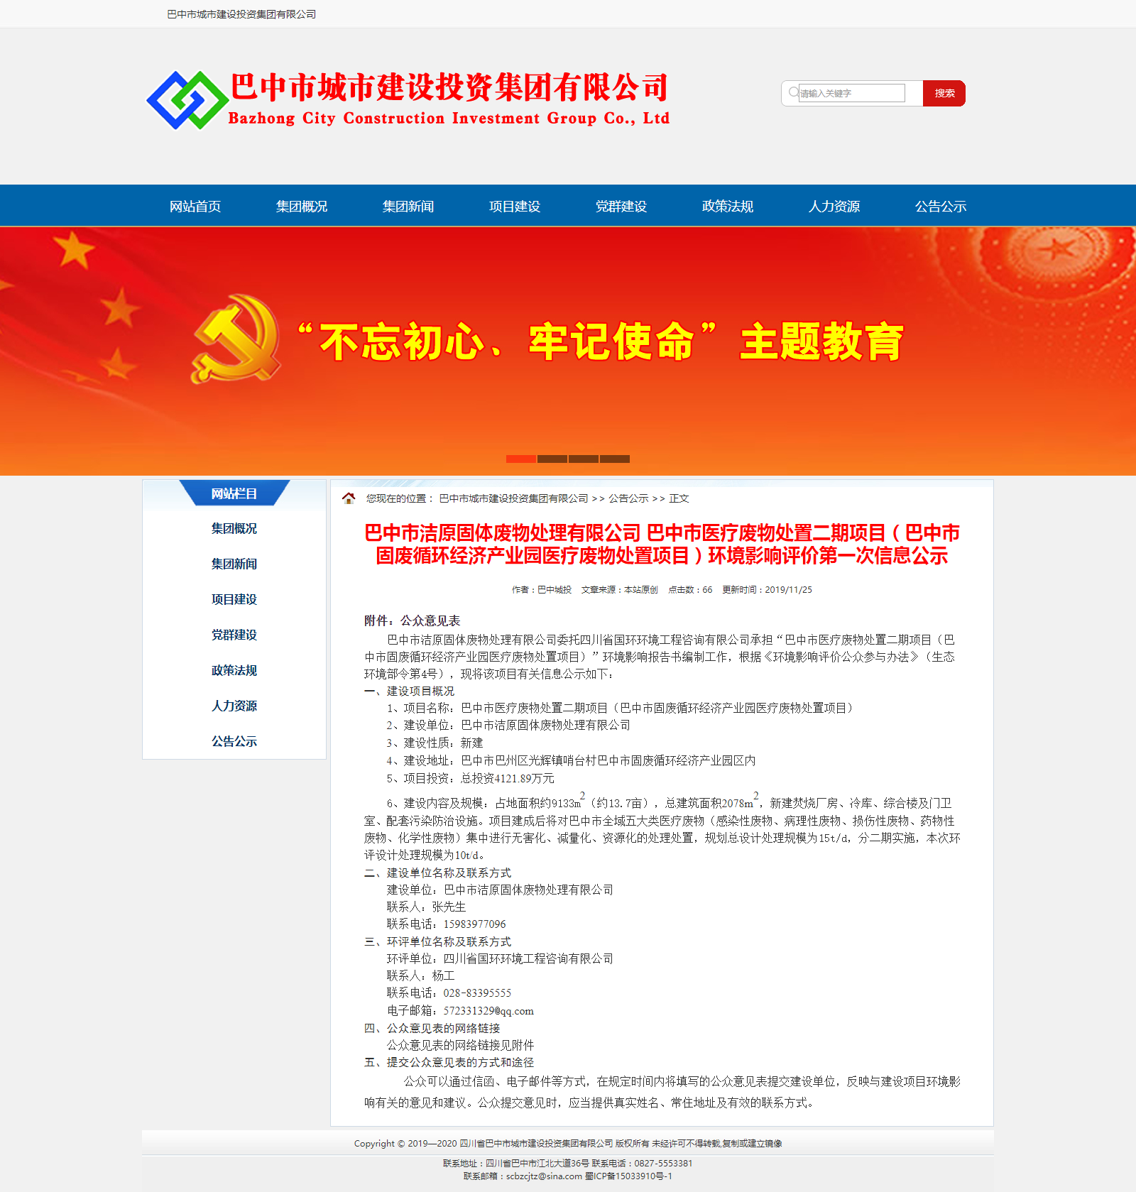
图2-1 首次信息公开截图

3 征求意见稿公示情况

3.1 公示内容及时限
为征求与该建设项目环境影响有关的意见，我公司在环评单位编制完成《巴中市医疗废物处置二期项目（巴中市固废循环经济产业园医疗废物处置项目）环境影响报告书（征求意见稿）》后，于2020年5月10日起分别在网络平台、报纸及现场公示栏公开了巴中市医疗废物处置二期项目（巴中市固废循环经济产业园医疗废物处置项目）基本概况（项目名称、建设单位、建设地址、项目投资、建设内容及规模）、环境影响报告书全文链接及查阅纸质报告的途径、征求意见的公众范围、公众意见表的网络链接、公众提出意见的方式和途径、公众提出意见的起止时间、建设单位联系方式等信息，公示具体内容如下：
巴中市洁原固体废物处理有限公司《巴中市医疗废物处置二期项目（巴中市固废循环经济产业园医疗废物处置项目）环境影响报告书（征求意见稿）》已编制完成，根据《环境影响评价公众参与办法》（生态环境部令第4号），现将该项目信息公示如下：
一、建设项目概况
1、项目名称：巴中市医疗废物处置二期项目（巴中市固废循环经济产业园医疗废物处置项目）
2、建设单位：巴中市洁原固体废物处理有限公司
3、建设性质：新建
4、建设地址：巴中市巴州区光辉镇哨台村巴中市固废循环经济产业园区内
5、项目投资：总投资4121.89万元
6、服务范围：巴中市全域
7、处理对象：医疗机构产生的五大类医疗废物（感染性废物、病理性废物、损伤性废物、药物性废物、化学性废物）
8、处理工艺：热解焚烧处理技术
9、建设规模：建设1×10t/d医疗废物处置生产线
10、建设内容：占地面积9138m2，总建筑面积约3779.01m2，主要建设1栋焚烧厂房（1F）、1栋办公楼（4F）及配套污染防治设施，建成1条处理规模10t/d的医疗废物处置生产线（采用热解焚烧处理技术）及相应配套设施。
二、环境影响报告书全文链接及查阅纸质报告的途径
征求意见稿全文链接：https://share.weiyun.com/NRw1kqxw
查阅纸质报告书途径：巴州区东城街道办事处柏杨庙村二社
三、征求意见的公众范围
建设项目评价范围内居民或社会团体。
四、公众意见表的网络链接
https://share.weiyun.com/aO8Sa9Ja。
五、公众提出意见的方式和途径
公众可以通过信函、电子邮件等方式，在规定时间内将填写的公众意见表提交建设单位，反映与建设项目环境影响有关的意见和建议。公众提交意见时，应当提供真实姓名、常住地址及有效的联系方式。
六、公众提出意见的起止时间
自本公示发布之日起10个工作日内。
七、建设单位联系方式
联系人：张先生
联系电话：0827-7708037
电子邮箱：172105559@qq.com
为保障公众知情权、参与权、表达权和监督权，本次公开期限设定为10个工作日，公示内容符合《环境影响评价公众参与办法》第十条的规定。

3.2 公示方式

3.2.1 网络
征求意见稿信息公示仍然选取巴中市城市建设投资集团有限公司网站作为公开平台，符合《环境影响评价公众参与办法》第九条的规定。公示时间为2020年5月10日-22日，公示网址为http://www.scbzct.com/article/ShowArticle.asp?ArticleID=731，征求意见稿公示截图如下：
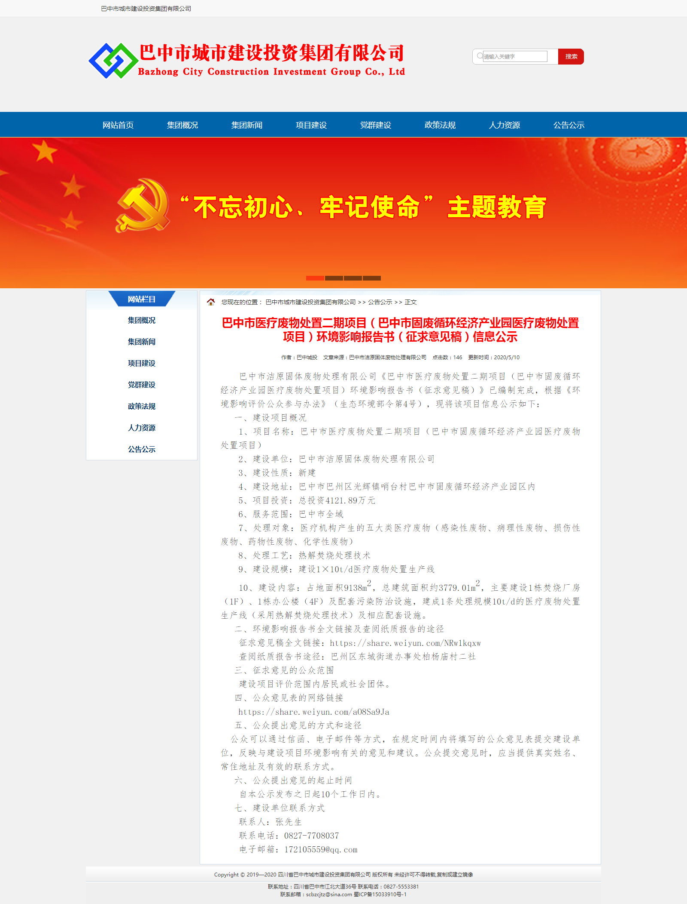
图3-1 征求意见稿信息公示截图

3.2.2 报纸
在征求意见稿网络平台公示期间，我公司同步在《巴中日报》报纸平台对征求意见稿信息进行了两次公示，《巴中日报》是中共巴中市委机关报，属于巴中市公众熟知的媒体，符合《环境影响评价公众参与办法》第十一条的规定。本次报纸公示日期为2020年5月18日（第A3版）和2020年5月19日（第A4版），公开照片如下：
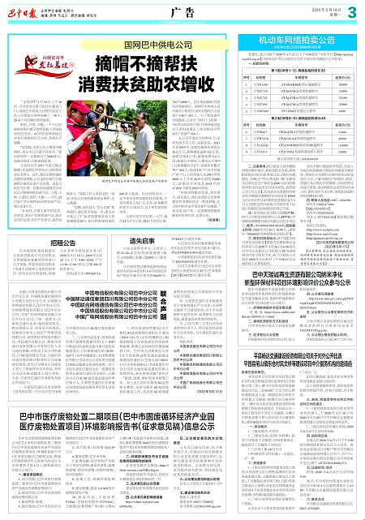
图3-2 征求意见稿报纸公示照片（2020.5.18）

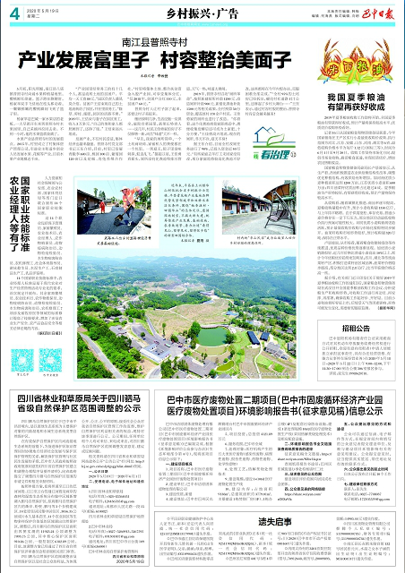
图3-3 征求意见稿报纸公示照片（2020.5.19）

3.2.3 张贴
为维护周边公众环境权益，征求意见稿信息公开期间，我公司分别在项目部同步张贴了征求意见稿公示信息，所选取的公示地点均为周边公众易于知悉的场所，张贴时间为2020年5月10日，持续公示期限10个工作日，符合《环境影响评价公众参与办法》第十一条的规定。张贴现场照片如下：
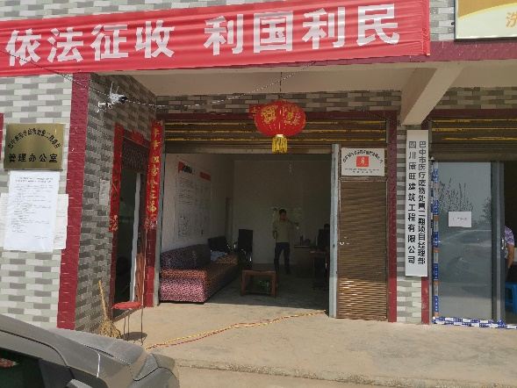 | 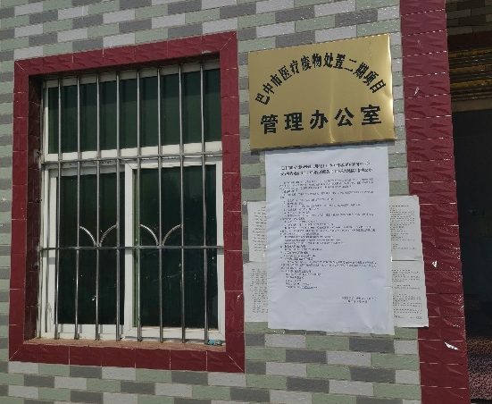
图3-4 项目部张贴现场照片

3.2.4 其他
为充分征求公众意见，在征求意见稿公示期间，我公司遵循依法、有序、公开、便利的原则，组织环保技术人员实地走访项目周边居民，宣传巴中市医疗废物处置二期项目（巴中市固废循环经济产业园医疗废物处置项目）建设内容及主要环境保护设施，采用现场咨询、发放纸质意见表、就地回收的调查方式，开展了现场调查。本次调查共计发放个人意见表50份，回收有效意见表50份。

3.3 查阅情况
征求意见稿信息公示期间，我公司在巴州区东城街道办事处柏杨庙村二社办公室设置了征求意见稿（纸质报告）查阅场所，公示期限内无公众到我公司查阅纸质报告。

3.4 公众提出意见情况
征求意见稿公示期间，我公司未收到公众通过邮箱、信函等公开方式提交的意见。

4 其他公众参与情况

4.1 公众座谈会、听证会、专家论证会等情况
公开期间未收到公众对环境影响方面的质疑意见，故未开展公众座谈会、听证会、专家论证会等深度公众参与。

4.2 其他公众参与情况
未采取其他公众参与方式。

4.3 宣传科普情况
未开展科普宣传工作。

5 公众意见处理情况

5.1 公众意见概述和分析
本项目征求意见阶段，实际收到公众意见表50份，均为现场回收调查的意见表。经统计本次公众参与调查对象均为巴中市巴州区光辉镇哨台村居民，调查公众未提出环保相关意见。

5.2 公众意见采纳情况
无。

5.3 公众意见未采纳情况
无。

6 其他
我公司在整理了公众参与工作资料后，建立了本次公众参与档案，对公众提交的意见表、信息公开截图、报纸、照片等进行分类存档，以备公众及生态环境主管部门查看。

7 诚信承诺
我单位已按照《办法》要求，在巴中市医疗废物处置二期项目（巴中市固废循环经济产业园医疗废物处置项目）环境影响报告书编制阶段开展了公众参与工作，在环境影响报告书中充分采纳了公众提出的与环境影响相关的合理意见，对未采纳的意见按要求进行了说明，并按照要求编制了公众参与说明。
我单位承诺，本次提交的《巴中市医疗废物处置二期项目（巴中市固废循环经济产业园医疗废物处置项目）环境影响评价公众参与说明》内容客观、真实，未包含依法不得公开的国家秘密、商业秘密、个人隐私。如存在弄虚作假、隐瞒欺骗等情况及由此导致的一切后果由巴中市洁原固体废物处理有限公司承担全部责任。

承诺单位：巴中市洁原固体废物处理有限公司

承诺时间：2020年5月25日

